**ПРИЛОЖЕНИЕ А**

**(обязательное)**

**Диаграммы развертывания, компонентов, последовательности состояний и классов (к разделу 6)**

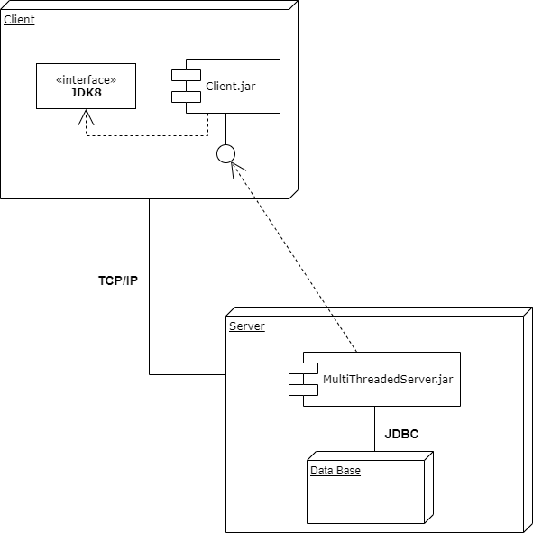

Рисунок А.1 – Диаграмма развертывания системы прогнозирования платежеспособности предприятия методом Фулмера

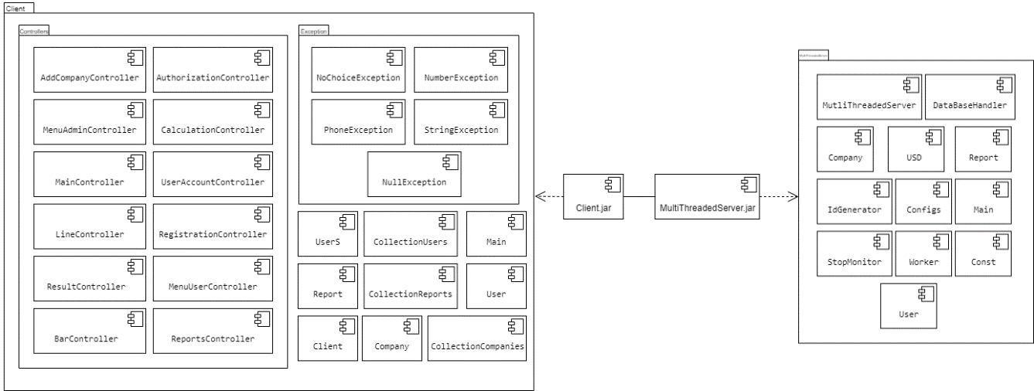

Рисунок А.2 – Диаграмма компонентов системы расчета коэффициента банкротства модели Фулмера

Продолжение приложения А

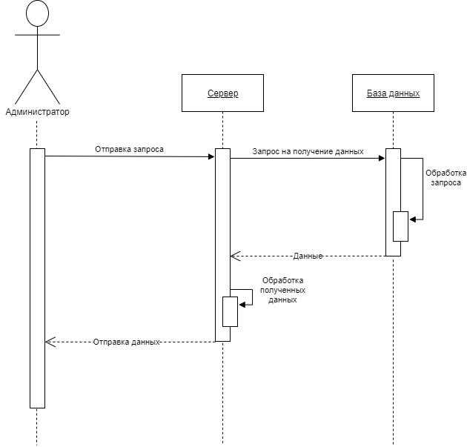

Рисунок А.3 – Диаграмма последовательности просмотра статистики администратором

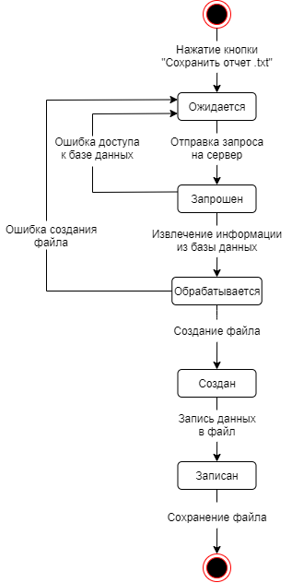

Рисунок А.4 – Диаграмма состояний отчета о расчете прогноза платежеспособности предприятия методом Фулмера

Продолжение приложения А

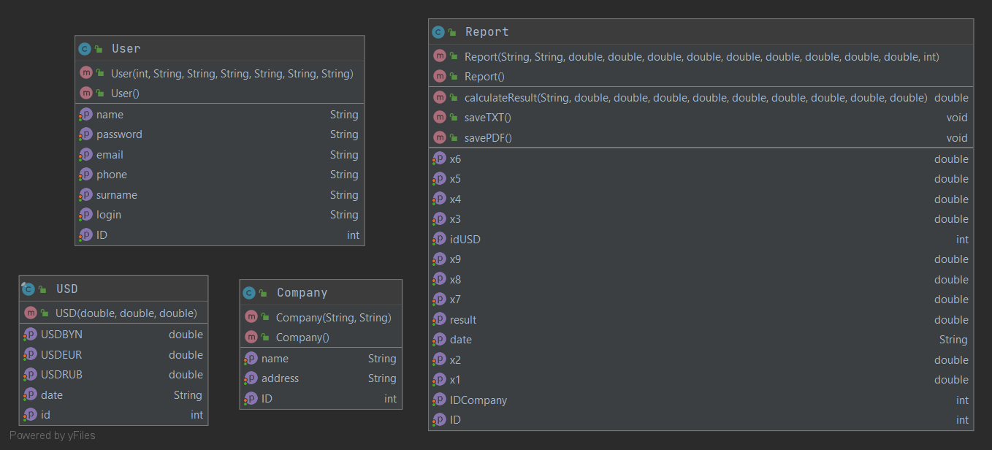

Рисунок А.5 – Диаграмма классов сущностей базы данных

Продолжение приложения А

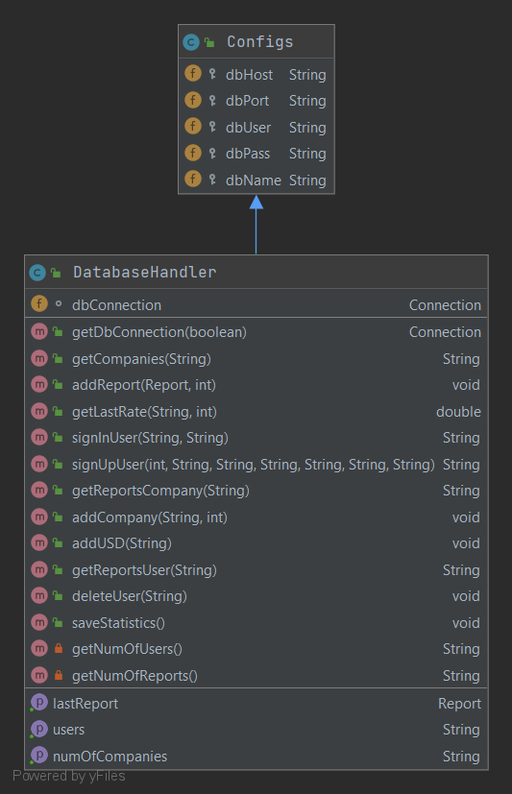

Рисунок А.6 – Диаграмма классов, взаимодействующих с базой данных

Продолжение приложения А

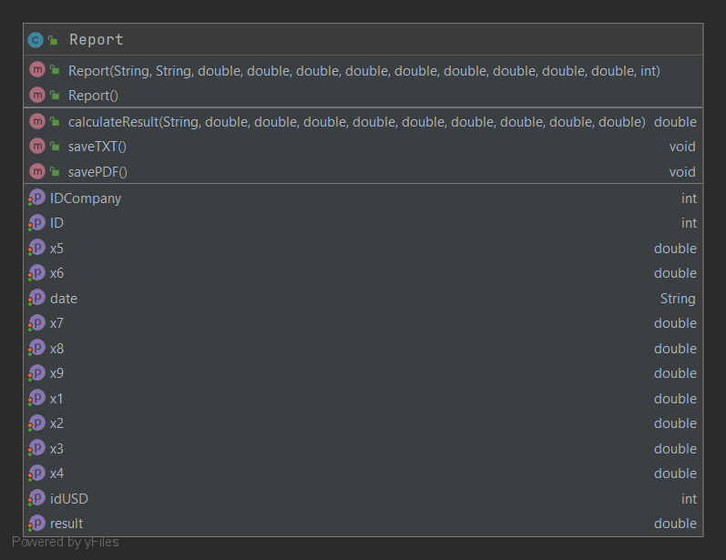

Рисунок А.7 – Диаграмма класса, реализующего бизнес-логику

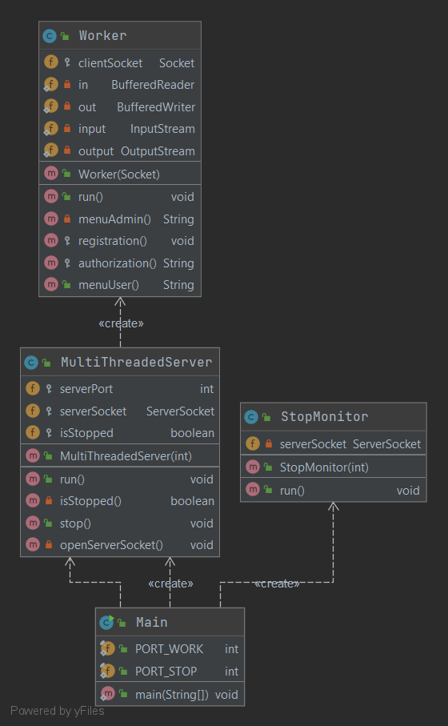

Рисунок А.8 – Диаграмма классов серверной части приложения

Продолжение приложения А

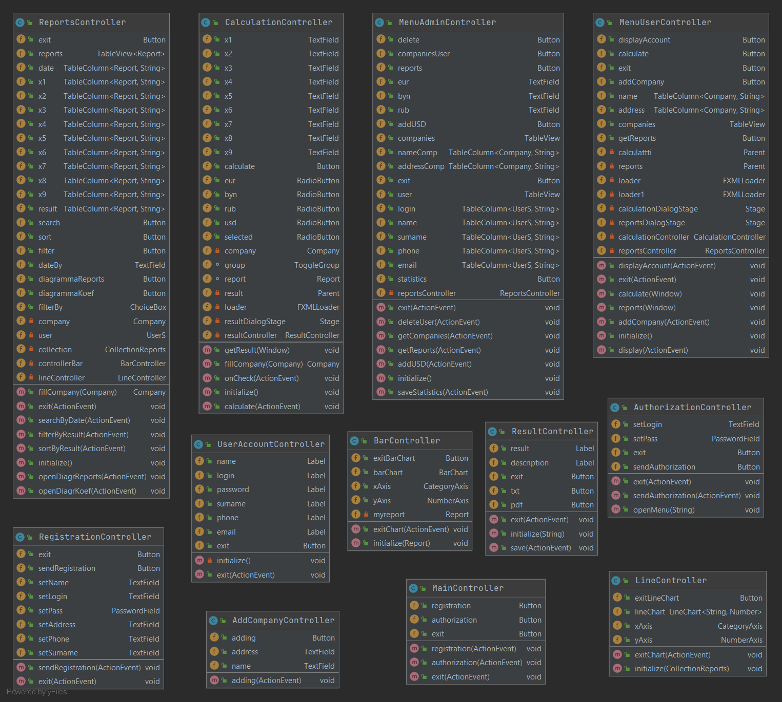

Рисунок А.9 – Диаграмма сущностей контроллеров диалоговых окон

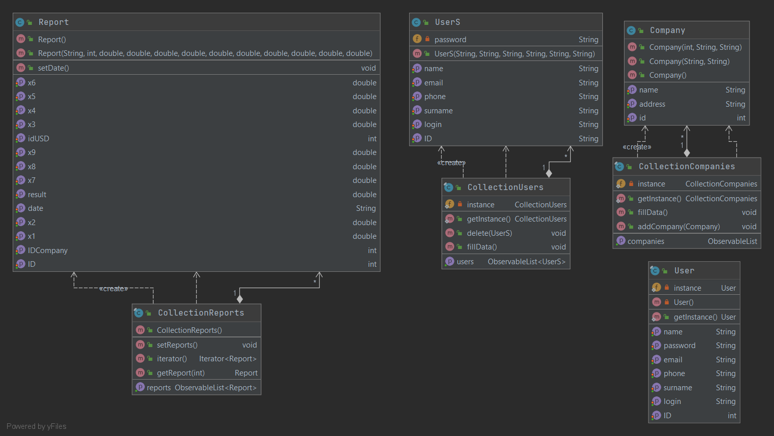

Рисунок А.10 – Диаграмма классов, соответствующих классам на сервере

Продолжение приложения А

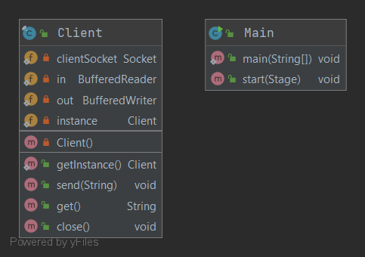

Рисунок А.11 – Диаграмма классов клиентской части приложения